箱根 彫刻の森美術館
2022/1/1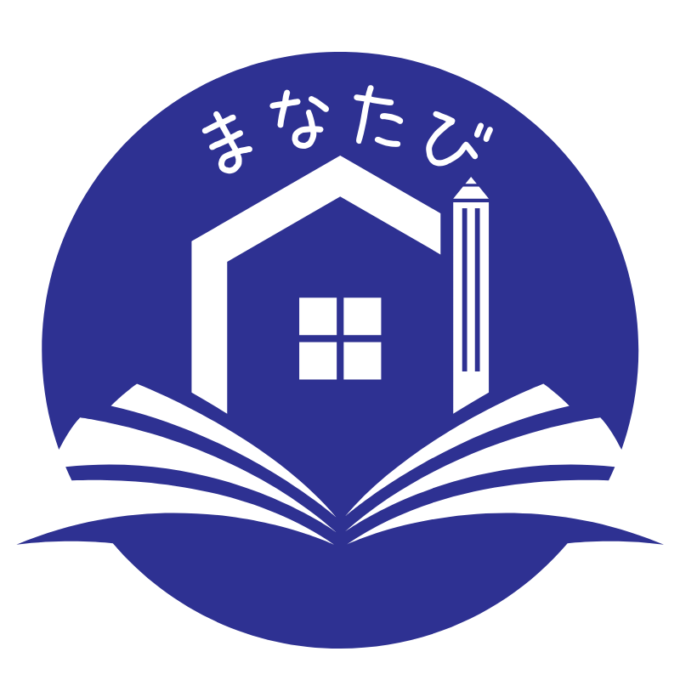

なまえ：

目次
１．嘆きの天使
２．幸せをよぶシンフォニー彫刻
３．ミス・ブラック・パワー
４．身近な彫刻
５．ネットの森
６．メモ

- 嘆きの天使

✏️天使の顔を描こう！
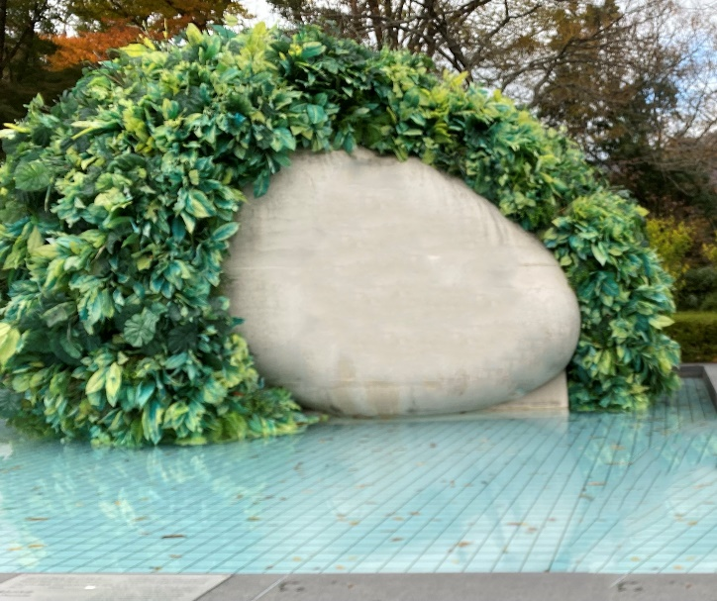

□天使はどんな表情？
□水面に自分の顔を映してみて
２．幸せをよぶシンフォニー彫刻

✏️どっちが高い？！

〇幸せをよぶシンフォニー彫刻
or
〇＿＿＿＿＿＿＿の保育園

ヒント
この塔は１８Mで、
１階はだいたい３Mだよ。

- ミス・ブラック・パワー

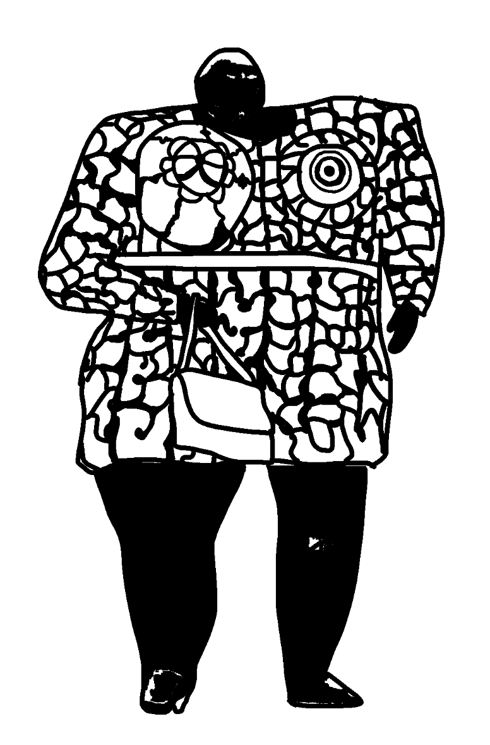
✏️ナナをよく見て同じように色を塗ろう！

４．身近な彫刻
✏️うちの近くにある彫刻はどれでしょう？

①

②

③

５．ネットの森
✏️色彩感覚をテストしよう

①違う色は何番かな？番号に〇してね。
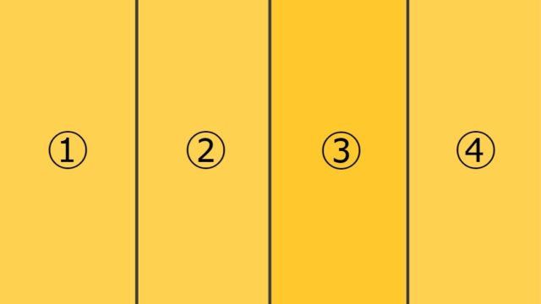

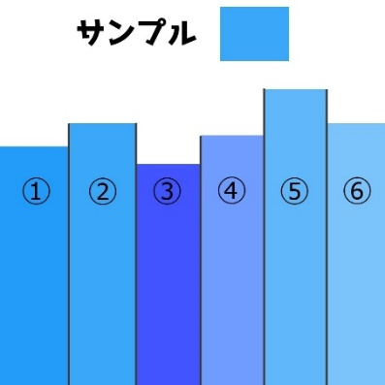
②サンプルと同じ色は何番かな？番号に〇してね。

https://raise-quiz.com/color_test/より

6.メモ

